1. Украшение фасада.

Западные тенденции подготовки к праздникам уже довольно плотно вошли в нашу культуру. Руководители коммерческих организаций, государственных предприятий все чаще и чаще стали **украшать фасады** своих зданий к торжественным датам. При помощи элементов декора они не только придают зданиям презентабельный внешний вид, но и скрывают различные дефекты отделки. К работам по украшению фасадов привлекаются промышленные альпинисты, так как для работ на высоте необходимы допуски, а также особые навыки.

## Особенности установки уличного декора

Процесс **украшения фасадов** жилых домов и зданий, имеющих коммерческое предназначение, предусматривает несколько этапов:

1. Промышленные альпинисты получают задание от клиента, который в деталях обрисовывает, какой декоративный ансамбль хочет получить в итоге. Для **украшения фасадов домов**, промышленных, коммерческих зданий могут использоваться гирлянды, лайтбоксы, системы освещения, феерические инсталляции.
2. Разрабатывается план будущих работ, определяются точки, в которых будут фиксироваться наружные конструкции.
3. После согласования с заказчиком всех нюансов промышленные альпинисты приступают к **украшению фасадов**.
4. На финальной стадии тестируется работа систем освещения, проверяется правильность расположения и надежность фиксации элементов декора.
5. Если условиями контракта предусмотрен демонтаж конструкций, то после завершения торжественных мероприятий альпинисты, используя снаряжение, снимут весь декор, устранят следы, оставленные крепежными элементами.

## Где заказать услугу

Компания "ПромАльпЛидер" предлагает частным лицам и коммерческим организациям широкий комплекс услуг по **украшению фасадов** зданий. Промышленные альпинисты имеют необходимые допуски для проведения работ на высоте. Опытные специалисты быстро и качественно установят на горизонтальных поверхностях любые элементы декора, системы освещения и прочие конструкции.

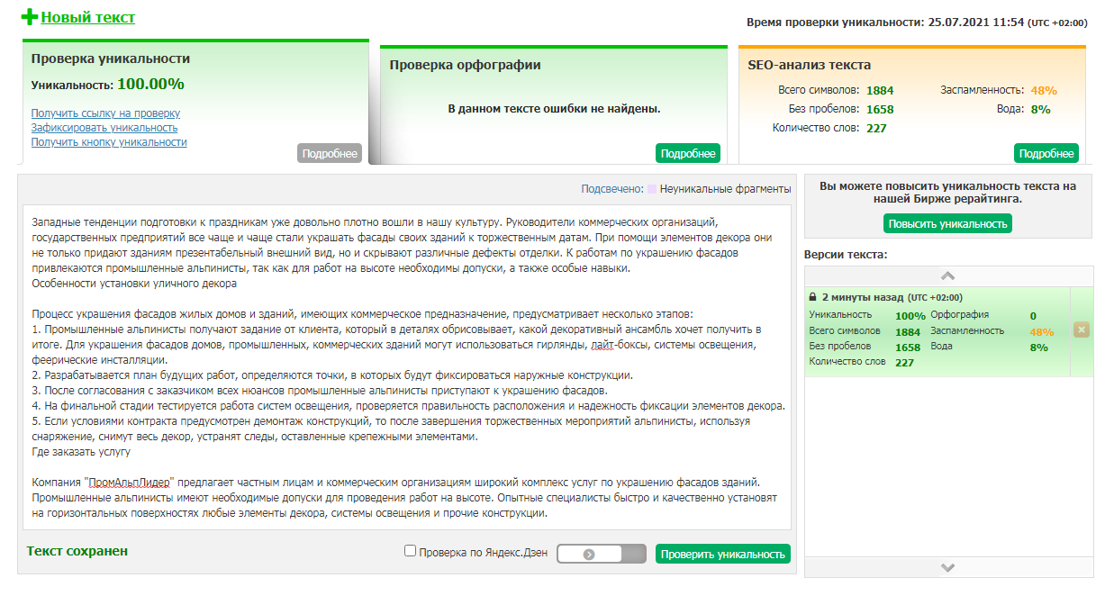

# 2. Монтаж наружной рекламы.

**Наружная реклама** уже давно стала неизменным атрибутом больших и маленьких городов, информируя население о товарах, работах, услугах. Чтобы привлечь внимание большего количества клиентов, компании стараются установить вывески, баннеры, объемные буквы как можно выше, используя в качестве площадки фасады зданий. Для этого они активно пользуются **услугами промышленных альпинистов**, имеющих необходимые лицензии и навыки для проведения работ на высоте.

## Особенности монтажа наружной рекламы

Большинство компаний предпочитают привлекать к установке баннеров и вывесок **промышленных альпинистов**. Во-первых, услуги этих специалистов гораздо дешевле, нежели строительных фирм, задействующих автовышки. Во-вторых, мастера, оснащенные альпинистским снаряжением, способны гораздо качественнее и быстрее установить в нужных местах крепежи и зафиксировать на них элементы конструкций. В-третьих, промышленные альпинисты способны провести монтаж всех видов **наружной рекламы** на фасады зданий, независимо от габаритов:

1. Баннеры – фиксируются на вертикальных поверхностях посредством анкеров с крючками, дюбелей, после чего растягиваются и выравниваются веревками.
2. Световой короб – каркас, выполненный из металла, закрепляется на фасаде здания, после чего монтируется проводка, устанавливается система освещения. На финальной стадии фиксируется на конструкции передняя часть рекламы.
3. Объемные буквы – изначально на фасаде закрепляется шаблон, после чего устанавливаются крепежные элементы, фиксируются задние части рекламных конструкций.

## Где заказать услугу

Компания "ПромАльпЛидер" предлагает частным и корпоративным клиентам все виды услуг по установке **наружной рекламы** на фасадах зданий. Опытные специалисты имеют необходимые допуски для проведения работ на высоте, быстро и качественно выполнят монтаж и демонтаж конструкций.

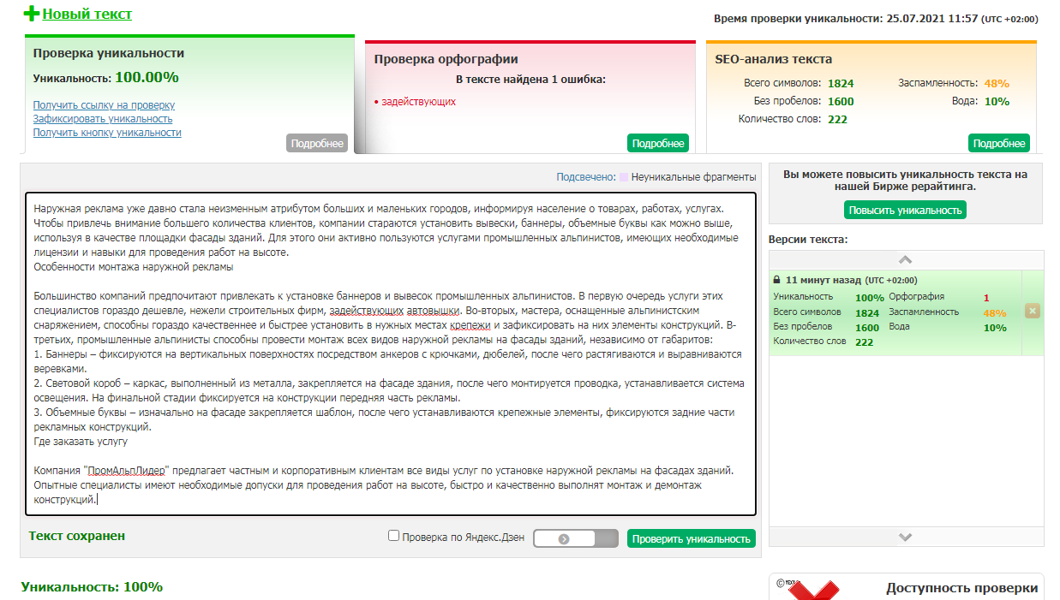

# 3. Ремонт фасада.

Рано или поздно фасад любого здания утрачивает первозданный внешний вид. Разрушение облицовочных материалов происходит из-за постоянного воздействия атмосферных осадков, перепадов температур и других факторов. Чтобы восстановить привлекательность отделки, проводится **ремонт фасада промышленными альпинистами**, которые устраняют трещины, выполняют очистку от мусора, восстанавливают целостность и внешний вид декоративного покрытия.

## Как проходят реставрационные работы

Собственники зданий жилого и коммерческого предназначения должны поручать процесс **ремонта фасадов** профессионалам. Это обусловлено тем, что только промышленные альпинисты имеют доступ к проведению высотных работ. Они обладают специальными знаниями и навыками, позволяющими им выполнять ремонтные мероприятия любой степени сложности.

Ремонт фасадов промышленными альпинистами проходит в несколько этапов:

1. Выполняется осмотр здания, выявляются все видимые дефекты.
2. Специалисты разрабатывают план действий, подбирают необходимые материалы для устранения всех проблем.
3. Заказчику передается реставрационный план на утверждение.
4. После согласования всех деталей промышленные альпинисты приступают к очистке фасада, устраняют старое, поврежденное декоративное покрытие.
5. Выполняются реставрационные работы, заделываются трещины, восстанавливается штукатурный слой и т. д.
6. При необходимости проводится ремонт установленных на фасадах конструкций, например, вентиляционных сетей, отмостки, водостока.

## Где заказать услугу

Компания "ПромАльпЛидер" сотрудничает с частными лицами и субъектами предпринимательской деятельности. Клиенты могут в любой момент заказать **услугу промышленных альпинистов**, которые быстро и качественно выполнят ремонт фасадов. Стоимость работ по реставрации будет зависеть от ряда факторов и обсуждается с каждым заказчиком индивидуально.

